BRF Roslags Kulle
Nyhetsbrev september 2023 – nr 5
Ikano – pågående åtgärder angående garaget
Den uppgrävning för tätningsåtgärder som görs på Näsbylundsvägen 16:s trädgårdssida uppskattas vara klar i slutet på vecka 38. Då är gropen igenlagd. Sedan tar det ca ytterligare en vecka innan allt är återställt, såsom häckar och gräsmattor mm. Ikano har upptäckt brister i tätningen som åtgärdas nu på dessa platser.
Grusplanen mellan 22 och 6A kommer att återställas, dvs jämnas ut. Före det planerar vi att byta ut sockelskivorna längs gaveln 22, då de nuvarande är fuktskadade och har vittrat sönder.
Arbetet med solceller
Solcellerna är nu äntligen i drift! Dock med en försening på lite drygt två månader som orsakats av leverantören. Slutbesiktningen blev inte godkänd men SeSol ska nu ha åtgärdat alla fel. Ombesiktning kommer att ske snart. Vi ska se om det går att publicera statistik från produktionen på hemsidan så alla kan ta del av den.
IMD – gemensam el
Infometric har sedan en tid tillbaka kopplat in samtliga mätare samt anslutit dessa till husets nätverk. Alla lägenhetsinnehavare som lagt in sin e-postadress i HSB-portalen har under de senaste två veckorna fått en inbjudan om att logga in på Infometrics portal, och därmed ges möjlighet att kunna se sin egen elförbrukning. I de fall där fler i samma hushåll har registrerat sin e-postadress, har inbjudan gått till endast en person, enär systemet inte kan hantera mer än en inloggningsadress per hushåll.
Kom ihåg att testa brandvarnaren!
Efter sommaren är det viktigt att komma ihåg att testa brandvarnaren i taket och ev byta batteri.
Smalt fast köksfönster - reklamationshantering
Vi har nu rutinen klar med Nordan om hur ev garantireklamation skall hanteras. Notera dock att det inte är säkert att det trots allt blir ett garantiärende. Detta gäller de som har ett smalt fast fönster i köket. En fönsterkassett som är defekt brukar uppvisa några av följande symtom; mjölkigt, blåstick, förvrängd bild när man tittar ut genom fönstret, i förhållande till de andra. Var lägenhetsinnehavare får sammanställa de efterfrågade uppgifterna och mejla dem till styrelsen@brfroslagskulle.se. Vi kommer därefter att skicka detta till Nordan. Om det blir ett godkänt garantiärende, kommer Nordan sedan att ta direktkontakt med lägenhetsinnehavaren.
De uppgifter som efterfrågas är;
- Foto på etikett på berört fönster + foto på märkningen i distansen i glaset, noterat för vilken lägenhet den tillhör (det tresiffriga lägenhetsnumret).
- Foto på defekten
- Vilken lägenhet + kontaktuppgifter till boende (e-post + telefonnummer).
Se exempelbilder på vad som efterfrågas.
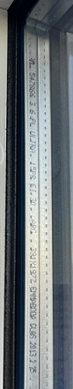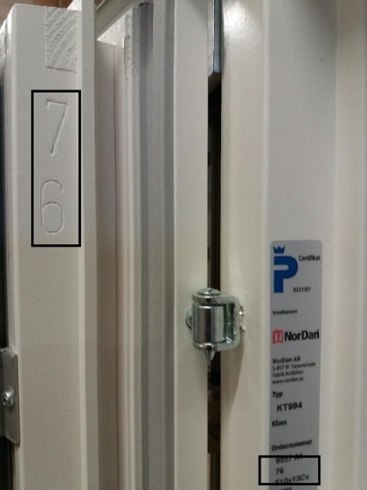
Det är viktigt att samtliga efterfrågade uppgifter finns med i mejlet för att Nordan skall hantera detta. Skicka in uppgifterna snarast, dock SENAST 18/9!

Ventil i badrummet
Det är mycket viktigt att man inte skruvar på konen i frånluftsdonen- se bild:

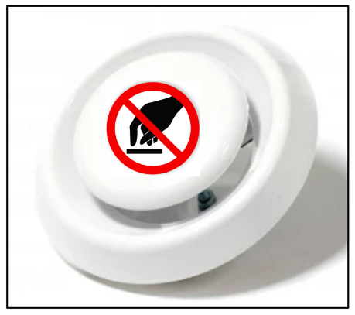
Denna ställs in vid OVK för att ge rätt luftflöde och ett svagt undertryck. Rörs inställningen så kan det skapas övertryck, varpå matos trycks ut till grannar och det bildas kondens i fasaden vintertid. Det kan också bli för stort undertryck och då riskerar man att matos sugs in från grannar. Vill man rengöra sina kanaler ska hela donet skruvas loss utan att konen ställs om. Det kan dock sitta rejält fast.

Isoleringsarbete i lägenheterna i höst
Alla ska ha fått separat information om isolering av ventilationskanaler samt brandgastätning av rörgenomföringar som påbörjas måndag 11:e september. Vi går igenom svaren på enkäten och kontaktar de som inte har svarat. Uppdaterad tidplan kommer så snart vi fått mer information från Ikano.

Det är absolut nödvändigt att vi kommer in i alla lägenheter och alla bör hänga en nyckel i tuben i ytterdörren. OBS! Häng enbart nyckeln i tuben- ta bort stora nyckelringar och dylikt. Vi har varit med om att det inte går att dra ut nyckeln genom tuben p.g.a. stora nyckelringar. Planerar ni att åka bort under en längre tid så häng nyckeln i tuben innan ni åker.
Styrelsen Brf Roslags Kulle

